宁城县丰盛长石矿
2024年度矿山地质环境治理计划书

编制单位：宁城县丰盛长石矿
编制时间：2024年2月

宁城县丰盛长石矿2024年度矿山地质环境治理计划书

编 写 人：赵俏蕾
审 核：腾秀菊
总 工 程 师：腾秀菊
法定代表人：肖长玉
编 制 单 位:宁城县丰盛长石矿
编 制 时 间:二〇二四年二月

目 录
第一章 矿山地质环境治理方案的编制 1
第二章 本年度矿山生产计划 3
第三章 矿山地质环境问题 4
第一节 矿山地质环境现状 4
第二节 矿山地质环境预测 10
第四章 矿山地质环境防治工程 11
第一节 治理区的确定 11
第二节 矿山地质环境治理工程 11
第三节 矿山地质环境监测工程 12
第五章 经费估算 14
第一节 估算说明 14
第二节 总体工程量 14
第三节 估算结果 15

附图：宁城县丰盛长石矿2024年度矿山地质环境治理工程部署图

矿山基本信息表
矿山企业基本信息
矿山名称 | 宁城县丰盛长石矿
采矿权人 | 宁城县丰盛长石矿 | 法人代表 | 肖长玉
采矿许可证号 | C1504002012047120123865 | 发证机关 | 赤峰市自然资源局
有效期限 | 2022年4月5日  —2031年4月5日 | 发证日期 | 2022年6月14日
矿区地址 | 宁城县右北平镇二道营子村
经纬度坐标 | 东经118°40′42″～118°40′51″；  北纬 41°24′13″～ 41°24′20″。
经济类型 | 个体 | 从业人数
开采矿种 | 长石矿 | 采矿方式 | 露天
生产规模 | 小 | 矿区面积 | 0.0908
建矿时间 | 2010 年11 月9 日 | 生产现状 | 停产
设计生产能力 | 1×10⁴t/a | 实际生产能力 | 1×10⁴t/a
设计服务年限 | 2020年1月1日至2032年12月31日 | 剩余服务年限 | 12.95年
开采深度 | 690m至650m标高 | 可采资源储量 | 16.18万吨
矿区范围  拐点坐标
  2000国家大地坐标系
  序号 | X | Y
  1 | 4584170.3565 | 40396486.0729
  2 | 4583978.2568 | 40396919.6252
  3 | 4583857.8863 | 40396755.3845
  4 | 4583924.7558 | 40396384.5226
基金提取 | 已计提 万元 | 基金使用 | 已使用 未使用
矿山企业联系方式
联系人 | 腾秀菊 | 手机号 | 15334763199
通讯地址 |  | 邮 编
固定电话 |  | E-mail

第一章 矿山地质环境治理方案的编制
一、方案编制历史
1、第一分期方案
采矿权人宁城县丰盛长石矿于2014年9月委托赤峰冠诚地质勘查有限责任公司编制了《内蒙古自治区宁城县丰盛长石矿矿山地质环境分期治理及土地复垦方案（2012.1.1-2014.8.1）》，简称《一分期治理方案》案于2014年9月13日备案。
2、原治理方案
采矿权人宁城县丰盛长石矿于2011年1月委托赤峰隆源矿业咨询服务有限公司编制了《宁城县丰盛长石矿矿山地质环境保护与治理恢复方案》备案编号（11024），该方案于2011年5月6日备案（备案编号：11024）。以下简称“原治理方案”。
3、新治理方案
采矿权人宁城县丰盛长石矿于2020年4月委托赤峰冠诚地质勘查有限责任公司编制了《宁城县丰盛长石矿矿山地质环境治理方案》审查文号：赤矿治字（2020）040号，该方案于2020年9月3日备案。以下简称“治理方案”。
二、方案规划的治理工程内容及完成情况
1、第一分期方案
矿山地质环境分期治理第一期方案主要设计规划治理内容为：
（1）在露天采场终采境界范围外设置网围栏520m；
（2）对矿区内地形地貌景观土地资源进行监测，监测2次。
矿山针对第一分期方案规划治理工作已完成工作量如下：
（1）在露天采场终采境界范围外设置网围栏520m；
（2）对矿区内地形地貌景观土地资源进行监测，监测2次。
第一分期方案规划治理工作完成我矿山投入治理资金约1万元，且治理内容已经通过赤峰市国土资源局组织的有关专家组进行的现场验收（验收文号为16230）。
具体设计治理工程量及工程措施见表1-1；矿山完成治理工作量见表1-2。

表1-1 现状调查第一分期治理场地情况统计
工程名称 | 工程量 |  | 完成情况
工程名称 | 网围栏 | 监测 | 完成情况
工程名称 | m | 次 | 完成情况
露天采场 | 520 |  | 已完成
矿区 |  | 2 | 已完成
合 计 | 520 | 2 | 已完成

第二章 本年度矿山生产计划
我矿山预计在2024年度停产不进行生产。

第三章 矿山地质环境问题

第一节 矿山地质环境现状
一、矿山地质环境现状
根据现场调查，矿山现形成的破坏单元有露天采场、办公生活区、矿区道路。各单元按照现状条件下各破坏单元从矿山地质灾害现状、含水层破坏现状、地形地貌景观影响现状及土地资源影响现状四个方面进行叙述：
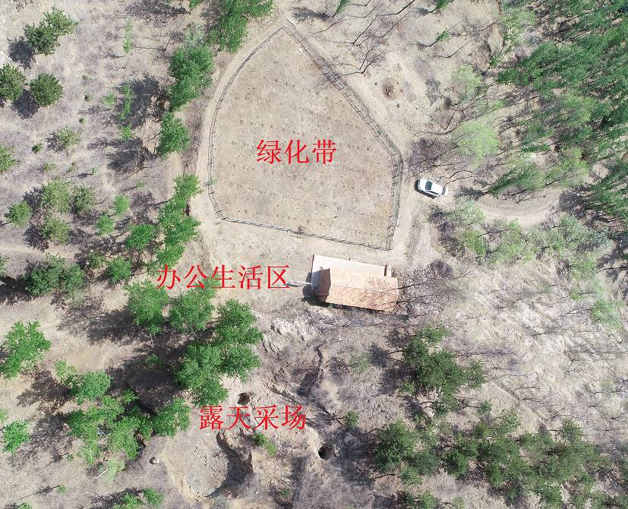
照片3-1 评估区航拍影像
1、露天采场
据现场调查，露天采场位于矿区南东部，采场面积为670m²，采场长约50m，宽约15m，边坡高度2-5m，坡角60-80°，局部近直立（见照片3-1）。
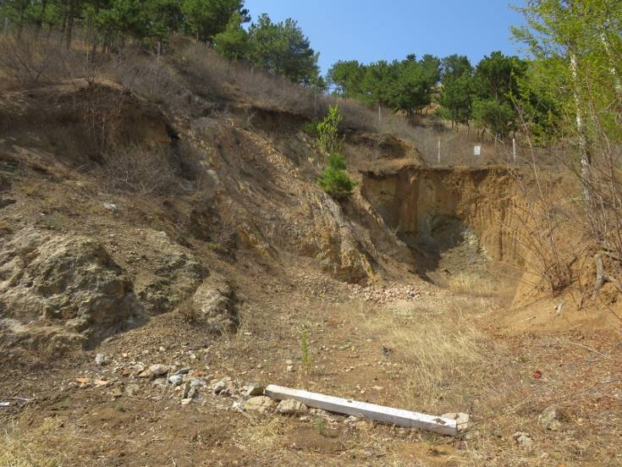
照片3-1 露天采场
（1）地质灾害现状
经现场调查，该场地现状条件下地质灾害不发育。
（2）含水层破坏现状
经现场调查，该场地现状未揭露含水层，未对含水层造成影响。
（3）地形地貌景观影响现状
该场地现状破坏原生地形地貌，造成与原生自然景观的不协调，破坏了原生地形地貌景观。
（4）土地资源现状
该场地占地面积670m²，破坏土地类型为其它草地。
2、办公生活区
据现场调查，办公生活区位于矿区南东部，办公生活区面积为61m²，长约12m，宽约5m，高度2-3m，为砖混结构（见照片3-2）。
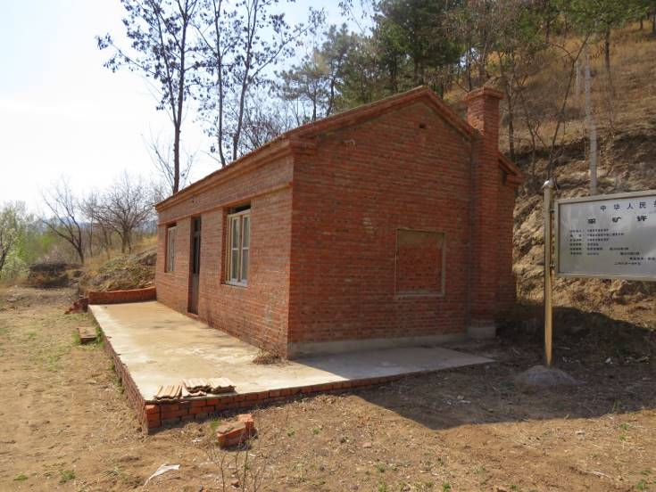
照片3-2 办公生活区
（1）地质灾害现状
经现场调查，该场地现状条件下地质灾害不发育。
（2）含水层破坏现状
经现场调查，该场地现状未揭露含水层，未对含水层造成影响。
（3）地形地貌景观影响现状
该场地现状破坏原生地形地貌，造成与原生自然景观的不协调，破坏了原生地形地貌景观。
（4）土地资源现状
该场地占地面积61m²，破坏土地类型为其它草地。
3、矿区道路
据现场调查，矿区道路位于矿区南东部，矿区道路面积为349m²，长约100m，宽约3.5m，为土石路（见照片3-3）。
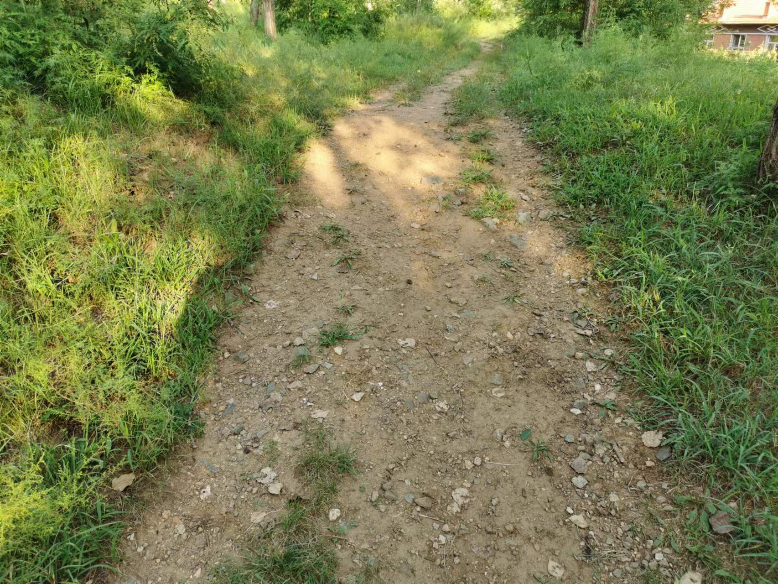
照片3-3 矿区道路
（1）地质灾害现状
经现场调查，该场地现状条件下地质灾害不发育。
（2）含水层破坏现状
经现场调查，该场地现状未揭露含水层，未对含水层造成影响。
（3）地形地貌景观影响现状
该场地现状破坏原生地形地貌，造成与原生自然景观的不协调，破坏了原生地形地貌景观。
（4）土地资源现状
该场地占地面积349m²，破坏土地类型为有林地176m²，其它草地173m²。
表3-1 矿山地质环境问题现状说明表
单元名称 | 面积（m²） | 现状主要矿山地质环境问题
单元名称 | 面积（m²） | 地质灾害 | 含水层影响 | 地形地貌景观影响 | 土地资源影响
露天采场 | 670 | 不发育 | 未对含水层造成影响 | 采场长约50m，宽约15m，边坡高度2-5m，坡角60-80°。 | 损毁其它草地
办公生活区 | 61 | 不发育 | 未对含水层造成影响 | 长约12m，宽约5m，高度2-3m，为砖混结构。 | 损毁其它草地
矿区道路 | 349 | 不发育 | 未对含水层造成影响 | 长约100m，宽约3.5m，为土石路。 | 损毁有林地、其它草地
合计 | 1080

二、矿山土地利用现状
矿业活动影响的各单元总面积1080m²，根据土地利用现状图K50G063077和《土地利用现状分类标准》（GB/T21010-2007），确定矿区损毁土地利用情况为有林地、其它草地两种类型，其中有林地面积904m²、其它草地面积176m²，土地权属为宁城县右北平镇二道营子村所有，权属明确，界线明显，不存在权属争议。矿山已损毁场地土地利用现状及权属见表3-2、3-3。
表3-2 土地利用情况现状统计表
一级地类 |  | 二级地类 |  | 面积 | 比例（%）
编号 | 名称 | 编号 | 名称 | （m²） | 比例（%）
03 | 林地 | 031 | 有林地 | 904 | 83.70
04 | 草地 | 043 | 其它草地 | 176 | 16.30
合计 |  |  |  | 1080 | 100.00

表3-3 已损毁土地利用现状及权属表
破坏单元 | 一级地类 |  | 二级地类 |  | 面积（m²） | 土地权属
破坏单元 | 编号 | 名称 | 编号 | 名称 | 面积（m²） | 土地权属
露天采场 | 04 | 草地 | 043 | 其它草地 | 670 | 宁城县右北平镇二道营子村
办公生活区 | 04 | 草地 | 043 | 其它草地 | 61 | 宁城县右北平镇二道营子村
矿区道路 | 03 | 林地 | 031 | 有林地 | 176 | 宁城县右北平镇二道营子村
矿区道路 | 04 | 草地 | 043 | 其它草地 | 173 | 宁城县右北平镇二道营子村
合计 |  |  |  |  | 1080

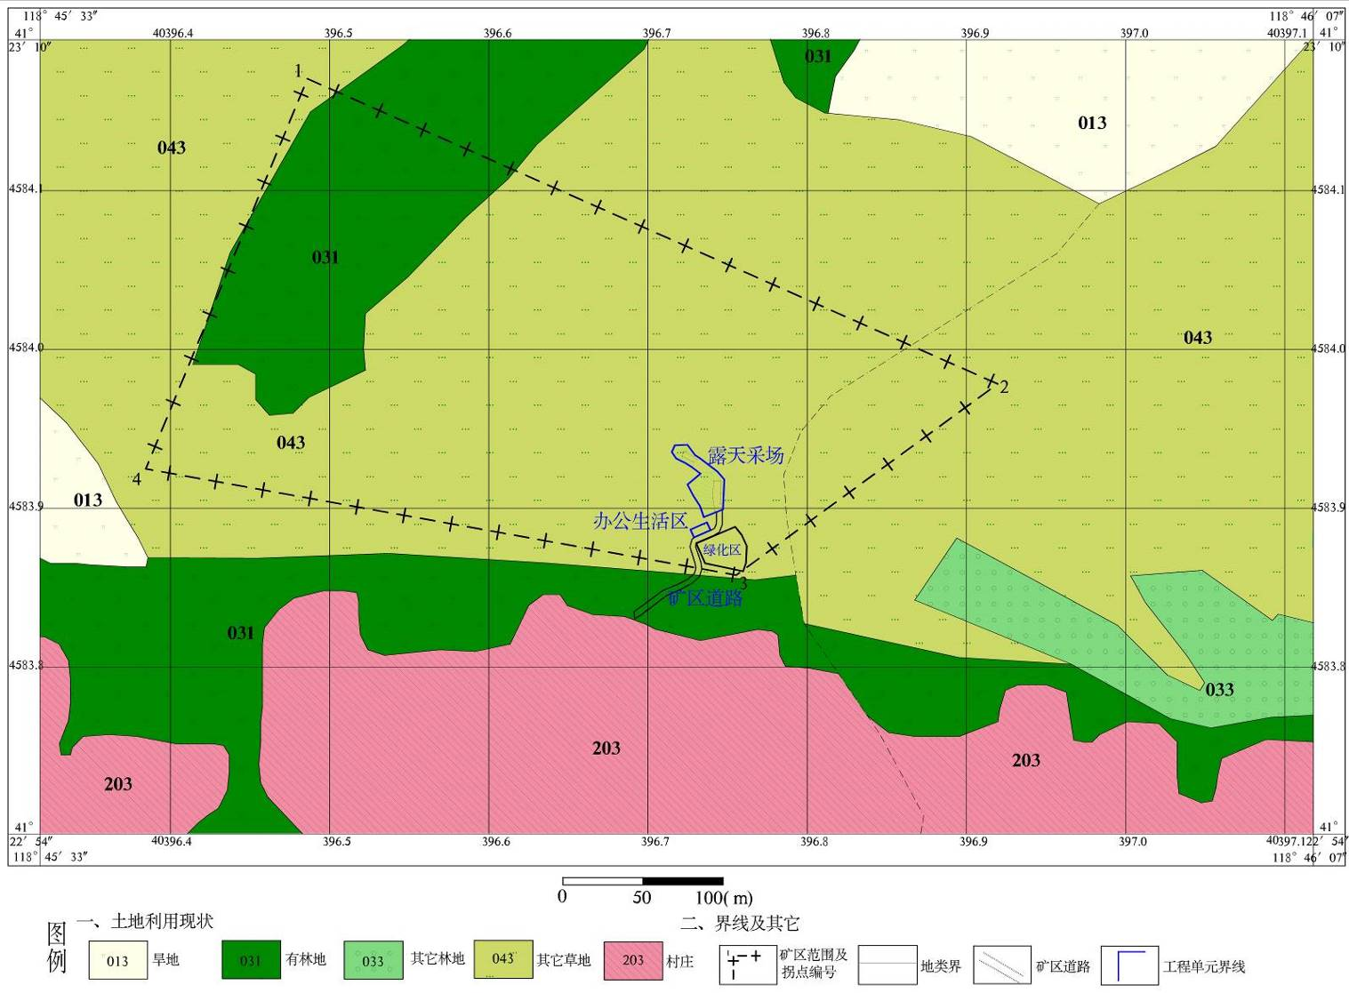
图3-1 宁城县丰盛长石矿土地利用现状图

第二节 矿山地质环境预测
根据采掘计划可知我矿山本年度内停产不进行生产，不增加地表工程。预测本年度开采可能影响区域主要矿山地质环境环境问题及拟损毁土地区域与现状一致。

第四章 矿山地质环境防治工程

第一节 治理区的确定
根据《内蒙古自治区宁城县丰盛长石矿矿山地质环境治理方案》设计中2024年度的治理安排，对露天采场清理危岩体、削坡，由于我矿山自取得采矿许可证至今未生产，露天采场也未发生变化，现阶段露天采场边坡无危岩体，我矿山预计在2024年度停产不进行生产，因此本年度露天采场清理危岩体、削坡暂不实施。我矿山确定本年度治理内容主要为对绿化区所种植植被进行管护、浇水，对矿区范围内进行监测。
表4-1 2024年度管护区拐点坐标表
责任范围 | 面积（m²） | 拐点编号 | 2000国家大地坐标系 |  | 拐点编号 | 2000国家大地坐标系
责任范围 | 面积（m²） | 拐点编号 | X | Y | 拐点编号 | X | Y
绿化区 | 592 | 1 | 4583883.07 | 40396758.91 | 5 | 4583860.25 | 40396759.73
绿化区 | 592 | 2 | 4583888.32 | 40396754.74 | 6 | 4583865.59 | 40396761.58
绿化区 | 592 | 3 | 4583877.83 | 40396730.33 | 7 | 4583876.20 | 40396762.05
绿化区 | 592 | 4 | 4583865.30 | 40396735.84
合计 | 592

第二节 矿山地质环境治理工程
本期矿山地质环境管护对象为绿化区。治理工程分述如下：
一、绿化区
1、管护
对前期治理的绿化区进行管护浇水，管护浇水频率按每月1次，则本年度管护浇水次数为12次。
综上所述，本年度治理内容工程量统计见表4-2。
表4-2 本年度治理工程量统计表
治理场地名称 | 面积 | 治理措施及工程量
治理场地名称 | 面积 | 管护浇水
治理场地名称 | m² | 次
绿化区 | 592 | 12
合计 | 592 | 12

第三节 矿山地质环境监测工程
根据《治理方案》，本年度监测内容主要为土地资源和地形地貌景观监测，地质灾害监测对象为破坏区域。
土地资源和地形地貌景观监测
1、监测范围
矿山地质环境破坏区。
2、监测内容
对矿区露天采场等场地的面积、高度、深度、损毁等情况进行监测。
3、监测方法
采用观察和拍摄影像结合的方式，对各场地外观参数、土地破坏情况进行实地调查、对比分析。沿各单元设置一条监测路线，监测路线长度280m。
4、监测频率
监测频率为每半月一次，并做好记录，进入雨季或者地质灾害体发生变形较大时要增加监测次数。共计监测24次/年。
5、技术要求
对监测结果进行记录，有测量工作时按相关规范执行。
6、监测时限
监测时限为2024年1月1日—2024年12月31日。
表4-3 监测路线拐点坐标表
2000国家大地坐标系
拐点编号 | X | Y | 拐点编号 | X | Y
1 | 4583884 | 40396727 | 9 | 4583899 | 40396769
2 | 4583887 | 40396711 | 10 | 4583882 | 40396770
3 | 4583903 | 40396704 | 11 | 4583870 | 40396769
4 | 4583927 | 40396696 | 12 | 4583859 | 40396765
5 | 4583955 | 40396704 | 13 | 4583849 | 40396763
6 | 4583954 | 40396744 | 14 | 4583846 | 40396751
7 | 4583937 | 40396761 | 15 | 4583857 | 40396738
8 | 4583916 | 40396768 | 16 | 4583864 | 40396734

表4-4 土地资源和地形地貌景观监测记录表
监测时间 | 监测人 | 监测内容 |  |  | 监测位置 | 损毁类型
监测时间 | 监测人 | 地形地貌景观 | 土地资源 | 随意堆放情况 | 监测位置 | 挖损 | 压占

第五章 经费估算

第一节 估算说明

一、投资估算的依据
本项目投资估算主要参照依据如下：
1、《内蒙古自治区矿山地质环境治理工程预算定额标准》（内财建[2013]600号）
2、赤峰市材料价格信息（2024年1季度）及赤峰市材料价格市场询价。

二、费用计算方式
1、工程施工费
（1）治理费用由直接费、间接费、利润、税金组成。
1）直接费
直接费指工程施工过程中直接消耗在工程项目上的活劳动和物化劳动。由直接工程费、措施费组成。
a）直接工程费
直接工程费由人工费、材料费、施工机械使用费组成。
人工费=定额劳动量（工日）×人工概算单价（元／工日），人工单价根据《内蒙古自治区矿山地质环境治理工程预算定额标准》的规定计取，赤峰市宁城县属于三类区，甲类工86.21元/工日，乙类工63.16元/工日。
材料费=定额材料用量×材料单价，主要材料单价按照《内蒙古自治区矿山地质环境治理工程预算定额标准》编制，超出限价部分单独计算材料价差，主要材料以外的材料价格以赤峰市2024年1季度市场价格计取并以材料到工地实际价格计算。
施工机械使用费=定额机械使用量（台班）×施工机械台班费（元／台班）。台班费定额依据《内蒙古自治区矿山地质环境治理工程预算定额标准》编制，具体见定额单价取费表。

第二节 总体工程量
矿山地质环境治理的主要工程措施为监测管护。

表5-1 工程量统计表
序号 | 单项名称 | 单位 | 工程量
序号 | 2 | 3 | 4
一 | 监测管护工程
1 | 监测 | 次 | 24
2 | 管护 | 次 | 12

第三节 估算结果
本年度治理内容工程费估算额为0.6万元，工程经费估算见表5-2。
表5-2 管护费计算表
序号 | 费用名称 | 单价（元） | 次数 | 费用（元）
序号 | （1） | （2） | （4） | （1）=（2）×（3）×（4）
1 | 监测费 | 100 | 24 | 2400
2 | 管护费 | 300 | 12 | 3600
总 计 |  | — | — | 6000

